《2023NAHBショー・デザイン＆コンストラクション･ウィーク》
米国最新住宅リモデル視察ツアー

＜参加のご案内＞

◆ 研修期間 ： Ａコース＝２０２３年１月２８日（土）～２月４日（土） ８日間
Ｂコース＝２０２３年１月３０日（月）～２月４日（土） ６日間
◆ 研修コース： Ａコース＝羽田・成田～シアトル～ラスベガス～羽田・成田
Ｂコース＝羽田・成田～ラスベガス～羽田・成田
◆ コーディネーター ： 菊池クリス氏 （一社）国際建材・設備産業協会理事・事業部長、CK&アソシエィツ代表、北米住宅建材コンサルタント）
◆ 研修費用 ： Ａコース＝￥５２０，０００（SBEC現場視察・講習料込）
Ｂコース＝￥４３０，０００
※研修費用にNAHB展示会登録料、燃油サーチャージ、航空諸税、空港使用料等が
含まれます。
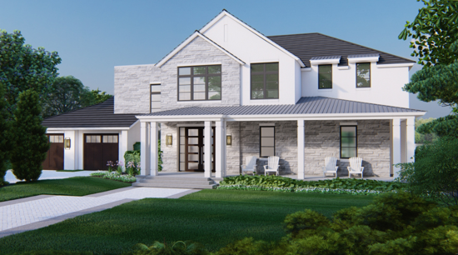
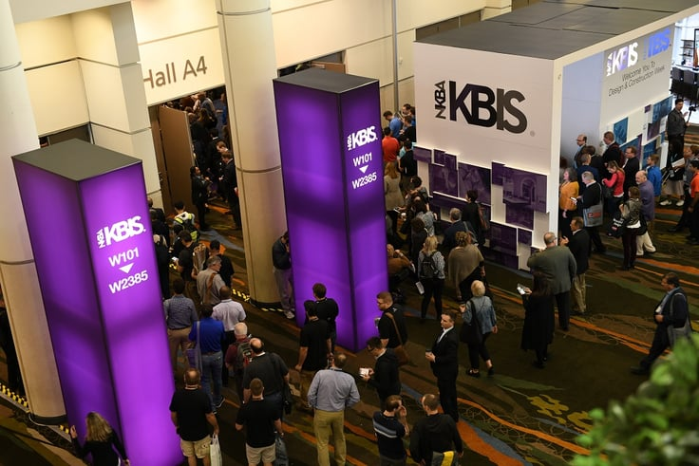

ＮＡＨＢ・ＩＢＳ ニューアメリカン・リモデル 同時開催・ＫＢＩＳキッチン＆バスショー

旅行企画・実施：ﾃｸﾆｶﾙｺﾐｭﾆｹｰｼｮﾝｽﾞｲﾝﾃﾘｼﾞｪﾝﾄｼﾞｬﾊﾟﾝ株式会社
観光庁長官登録旅行業第１１３９号 ＪＡＴＡ正会員 〒105-0001 東京都港区虎ノ門1-1-20
研修企画協力：IBMF一般社団法人国際建材・設備産業協会
受託販売：株式会社グローバル研修企画shisatsu.jp
東京都知事登録旅行業３－５７１０ 〒107-0051東京都港区元赤坂１－１－８
TEL：０３－６４４７－４０１０ ＦＡＸ：０３－６８０４－５８１５ E-maiｌ：kobayashi@hgkk.co.jp
企画主旨
１９００年代から今日の米国の住宅文化を学び、その建築デザイン（形態や意匠）とともに、住宅に使われる最新建材やトレンディーな家具を知ることは、日本の住宅産業にとっても非常に大切なことと思います。エンドユーザーに信頼され顧客と共通の理解を持つ工務店・建材設備供給業者になるためにも、また、環境に配慮しながら安心・安全・快適を提供するＩｏＴ化された住宅を提案し提供するためにも、日本以外ではどのような建材や設備が流通しているのかを確かめることが重要だと考えます。
当ツアーは１月末からラスベガスで開催される「デザイン＆コンストラクション・ウィーク」に併せて米国の最新の住宅リモデル事情を視察することを主目的として企画いたしました。またAコースのシアトルでは地元のリモデル専門業者を訪問し、現場視察と講習を受けます。関係各位の奮ってのご参加を期待いたします。
コーディネーターのご紹介―菊池クリス氏
１２年間のアメリカ生活を経て、帰国後欧米の公的機関に勤務。1990年から北米の住宅・建材・設備の日本市場での展開に関わりながら現在に至る。初期は北米東海岸のどちらかと言えば小振りな木造住宅、ヨーロピアンティストとアメリカ大陸のダイナミックなデザインの融合、そして住宅建築の合理性にフォーカスして活動してきた。それから３０年、北米の住環境も大きく変わり進化し続けており、それをリアルタイムに伝えることをライフワークとしている。住宅関連の資格・認定として、ライフスタイルプランナー-LSP-(1997〜)、PRCキッチンデザイナー(2004〜)、認定リビングインプレイスプロフェッショナル-CLIPP™(2020〜)取得。2022年よりリビングインプレイス・プログラム・アンバサダーに就任、現在に至る。
デザイン＆コンストラクション・ウィーク （D&C WEEK）
★ＮＡＨＢ・ＩＢＳインターナショナル・ビルダーズ・ショー
○概要：全米ホームビルダーズ協会（ＮＡＨＢ）が主催する米国最大の総合住宅展示会＆セミナー。住宅関連のあらゆる製品・サービスが展示され、多くの教育セッションやワークショップ、デモが開かれる。特に現場見学イベント「ニューアメリカンホーム」と「ニューアメリカンリモデル」は必見。
★ＫＢＩＳ・キッチン＆バス・ショー
○概要：全米キッチン＋バス協会が主催するキッチン&バス産業ショー(KBIS)は、キッチンとバスのデザインのあらゆる側面に特化した北米最大の見本市です。KBISは、全米キッチン&バス協会(NKBA)と共同で、何百もの出展者からの最新の業界製品、トレンド、技術を紹介する感動的でインタラクティブなプラットフォームです。
○出展品：キッチン・バス建材・システム、キャビネット、ハードウェア、照明、メンテナンス、カウンタートップ、配管、屋外用家具、洗面台、浴槽、洗面化粧台
★ＮＨＳ・ナショナル・ハードウェア・ショー
○概要：ナショナルハードウェアショーは、全米最大級のハードウェア・ガーデニング用品展です。1945年の初開催以来75年目を迎える同展へは、25万点を超える出展製品を求めて、2万7千名を超える業界関係者が来場します。
○出展品：ハードウェア＆ツール、ガーデニング＆エクステリア、配管＆配電備品、塗装関連品、家庭用品、倉庫＆収納建材
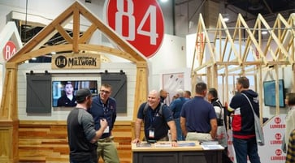
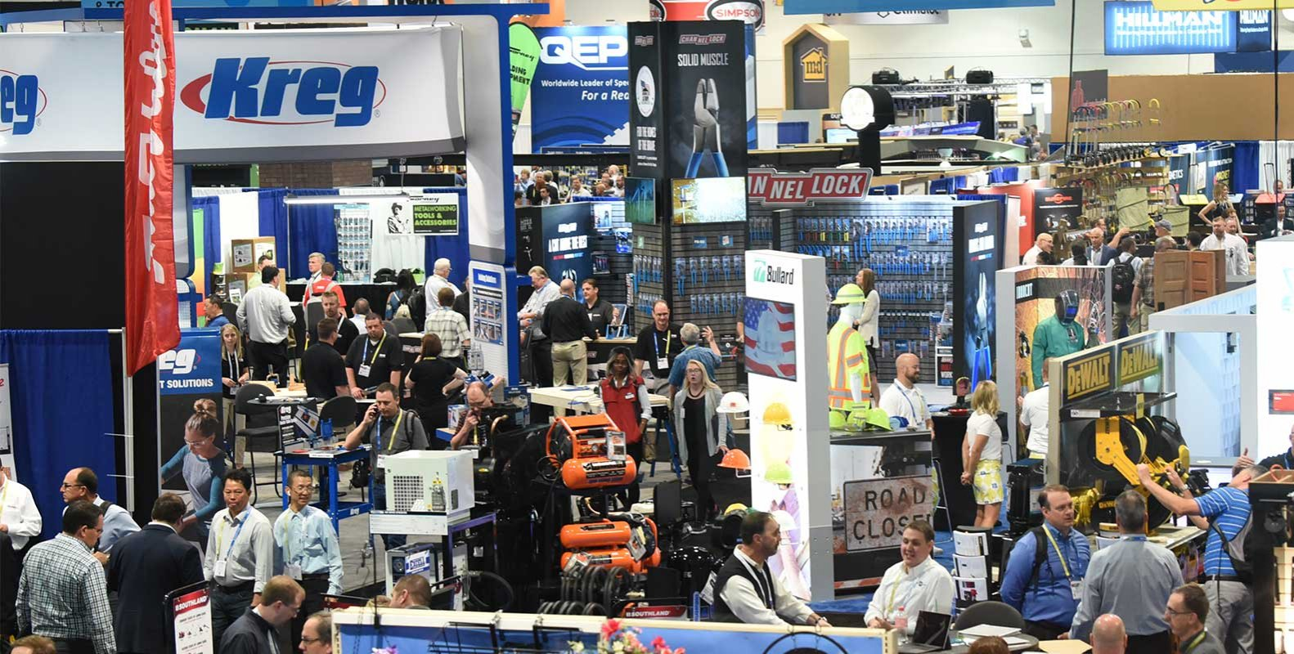

日程表（Ａ）
 | 月 日 | 発着都市 | 交通機関 | 時間 | 行動予定
１ | ２０２３年  １月２８日  （土） | 羽田又は成田発 | 航空機 | 夕刻 | 空路、シアトルへ
１ | ２０２３年  １月２８日  （土） | シアトル着 | 専用車 | 午後 | ★デザイン・リモデル業者ショールーム訪問  ＜シアトル泊＞
２ | １月２９日  （日） | シアトル  滞在 |  | 終日  夕刻 | 自由視察（希望者は市内視察スポットご案内）  ★日系リモデル業者のホームパーティご参加  ＜シアトル泊＞
３ | １月３０日  （月） | シアトル発  ラスベガス着 | 専用車  航空機 | 終日  夕刻  夜 | ★日系リモデル業者の現場視察と講習（SBEC）  空路、ラスベガスへ  着後、ホテルへ ＜ラスベガス泊＞
４ | １月３１日  （火） | ラスベガス滞在  （菊池クリス氏が  展示会場ご案内） | ｼｬﾄﾙﾊﾞｽ  ﾓﾉﾚｰﾙ | 終日 | ★オープニングセレモニー参加（希望者）  ★デザイン＆コンストラクション・ウィーク視察  ＜ラスベガス泊＞
５ | ２月１日  （水） | ラスベガス滞在  （同上） | ｼｬﾄﾙﾊﾞｽ  ﾓﾉﾚｰﾙ | 終日 | ★ＮＡＨＢニューアメリカンホーム・ツアー参加  ★デザイン＆コンストラクション・ウィーク視察  ＜ラスベガス泊＞
６ | ２月２日  （木） | ラスベガス滞在  同上） | ｼｬﾄﾙﾊﾞｽ  ﾓﾉﾚｰﾙ | 終日 | ★ＮＡＨＢニューアメリカンリモデル・ツアー参加  ★デザイン＆コンストラクション・ウィーク視察  ＜ラスベガス泊＞
７ | ２月３日  （金） | ラスベガス発 | 航空機 | 朝 | 空路、米国またはカナダ乗り継ぎ成田又は羽田へ
８ | ２月４日  （土） | 羽田又は成田着 |  | 午後 | 着後解散

日程表（Ｂ）
１ | １月３０日  （月） | 羽田又は成田発 | 航空機 | 夕刻 | 空路、米国内またはカナダ乗り継ぎラスベガスへ
１ | １月３０日  （月） | ラスベガス着 |  | 午後 | 着後、ホテルへ ＜ラスベガス泊＞
２  ｜  ４ | １月３１日  |  ２月２日 | ラスベガス滞在  （菊池クリス氏が  展示会場ご案内） | ｼｬﾄﾙﾊﾞｽ  ﾓﾉﾚｰﾙ | 終日 | ★NAHBﾆｭｰｱﾒﾘｶﾝﾎｰﾑ/ﾘﾓﾃﾞﾙ・ﾂｱｰ参加  ★デザイン＆コンストラクション・ウィーク視察  ＜ラスベガス泊＞
５ | ２月３日  （金） | ラスベガス発 | 航空機 | 朝 | 空路、米国またはカナダ乗り継ぎ成田又は羽田へ
６ | ２月４日  （土） | 羽田又は成田着 |  | 午後 | 着後解散

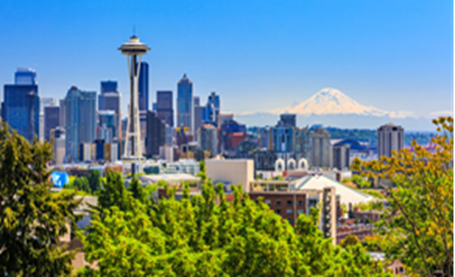
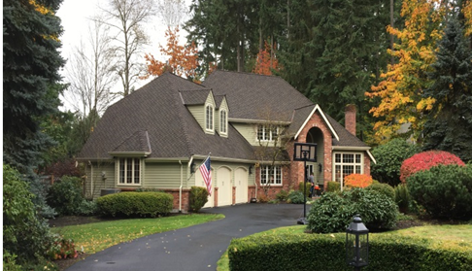

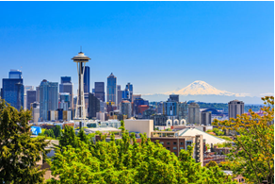

【ご参加条件（要約）】

[１] 募集型企画旅行契約 この旅行はティ・シィ・アイ・ジャパン（株）（以下「当社」という）が企画・実施する旅行であり、この旅行に参加されるお客様は、当社と募集型企画旅行契約（以下「旅行契約」という）を締結することになります。また旅行条件は下記によるほか、別途お渡しする旅行条件書（全文）、出発前にお渡しする最終旅行日程表と称する確定書面及び当社旅行業約款募集型企画旅行契約の部によります。
[２] 旅行のお申し込み及び契約成立時期 当企画旅行は株式会社グローバル研修企画が当社との契約に基づき、受託営業所として旅行販売を担当します。お申込みは株式会社グローバル研修企画所定の申込書に所定の事項を記入し、申込金（￥１００，０００）を添えてお申込み下さい。申込金は、旅行代金のお支払いの際、差し引きます。電話、郵便、ファクシミリ、Ｅメールでお申込みの場合、当社らが予約の承諾の旨を通知した翌日から起算して３日以内に申込書の提出と申込金の支払いをしていただきます。旅行契約は当社らが契約の締結を承諾し、申込金を受領したときに成立します。
[３] 旅行代金のお支払い 旅行代金は旅行開始日の前日から起算してさかのぼって２１日目にあたる日より前に（お申込みが間際の場合は、当社らが指定する期日までに）お支払い下さい。
[４] 最少催行人員 Ａコース：１０名様 Ｂコース：５名様
[５] 申し込み締切日 ２０２２年１２月２３日（金）
[６] 旅行代金に含まれるもの
（１）航空運賃：旅行日程に明示したエコノミークラス航空運賃（デルタ航空を予定）
（２）バス料金：旅行日程に明示した視察時のバス料金、空港ホテル間の送迎バス料金
（３）宿泊料金：３星または４星クラスホテルお２人１室 （４）コーディネーターの同行費用
（５）デザイン＆コンストラクション・ウィーク展示会登録費用（＄１７５）
(６) 燃油サーチャージ、各空港施設使用料、欧州航空・空港諸税
（７）SBEC（Seattle Builders Education Center）による現場視察と講習料金（Aコース）
（８）シアトルでのホームパーティ費用（Aコース）
[７] 旅行代金に含まれないもの
前項に記載したもの以外は含まれません。その一部を例示します。
（１）一人部屋追加料金 Ａコース：￥１０２，０００、Ｂコース：￥６８，０００
（２）食事代 （３）電話代、クリーニング代等個人的費用
（４）地方空港から成田・羽田空港への交通費 （５）ホテル展示会場間の交通費
（６）ビジネスクラス追加料金（料金はお問合せください）
[10] 取消料
契約締結後、お客様の都合により参加を取り消される場合、次の取消料をお支払いいただきます。
旅行契約の解除期間 | 取消料
旅行開始日の前日より起算してさかのぼって３０日目に当たる日以降３日目にあたる日まで | 旅行代金の２０％
旅行開始日の前々日～当日 | 旅行代金の５０％
旅行開始後の解除および無連絡不参加 | 旅行代金の１００％

<旅行企画・実施> テクニカルコミュニケーションズインテリジェントジャパン株式会社
観光庁長官登録旅行業第１１３９号 ＪＡＴＡ正会員
〒105-0001東京都港区虎ノ門1-1-20 虎ノ門実業会館３Ｆ
＝受託販売＝
東京都知事登録旅行業第３－５７１０号 総合旅行業務取扱管理者 小林 均
株式会社グローバル研修企画 Eメール：kobayashi@hgkk.co.jp
〒107-0051 東京都港区元赤坂1-1-8 TEL：０３-６４４７－４０１０ FAX：０３－６８０４－４０１０

◆参加申込書◆

☆申込書送付先☆ 年 月 日
（株）グローバル研修企画
東京都港区赤坂1-1-8
NAHBショー・デザイン＆コンストラクション・ウィーク
米国最新リモデル住宅視察ツアー
TEL：03-6447-4010 FAX：03-6804-5815
Eメール：kobayashi@hgkk.co.jp 担当：小林

（ﾌﾘｶﾞﾅ）  氏 名 |  |  |  | ローマ字  （旅券と同じスペル） |  | 姓 |  |  |  |  |  | 男
（ﾌﾘｶﾞﾅ）  氏 名 |  |  |  |  |  | 名 |  |  |  |  |  | 女
生年月日 | 昭 | 西暦 年 |  | 旅券番号
生年月日 | 平 年 月 日 |  |  | 有効期間満了日
現住所 | 〒 － TEL
職業  （勤務先） | 名 称 |  |  |  |  |  | 所属部署
職業  （勤務先） | 英文名称 |  |  |  |  |  | 役職名
職業  （勤務先） | 所在地 |  | フリガナ
職業  （勤務先） |  |  | 〒
職業  （勤務先） | 電話番号 |  |  |  |  |  | FAX番号
職業  （勤務先） | Eメール |  |  |  |  |  | 携帯番号
国内連絡先  （留守宅） | 氏 名 |  |  |  |  |  | TEL
国内連絡先  （留守宅） | 住 所 |  | 〒 |  |  |  |  |  | 本人との関係
参加コース |  |  | Ａ ・ Ｂ |  | 一人部屋を希望  （追加料金が必要です） |  |  |  | する ・ しない
ESTA（米国電子渡航認証  システム）に有効な登録を  おもちですか？ |  |  | はい ・ いいえ |  | いいえの場合  登録代行を依頼しますか？ |  |  |  | はい ・ いいえ  （登録料が＄21と弊社手数料￥3，300かかります）
※同室希望者がいない場合は、二人部屋希望であっても一人部屋になり、追加料金が必要です。:
※申込締め切りは１２月２３日ですが、航空座席、ホテル部屋に限りがございます。できるだけお早目のお申込みをお願いいたします。

